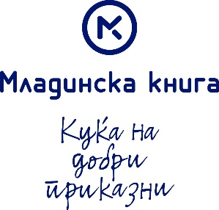

Младинска книга, реномирана меѓународна компанија од областа на издаваштвото на енциклопедии, објавува оглас за следната работна позиција:

**Агенти за  телефонска продажба**

​​Реон Скопје

Старосната граница како и работниот статус воопшто не се важни.  
Кандидатите треба да имаат само интерес за работа, а фирмата ги обучува и оспособува кандидатите за работа.  
Посебни квалификации не се потребни освен желбата за работа, позитивна енергија и добро расположение на кандидатите.

Претходно работно искуство не е неопходно.

Работно време од 9 - 17ч., од понеделник - петок.

Вашите биографии можете да ги испратите преку е-mail адреса: hristina.blazevska@mkskopje.com